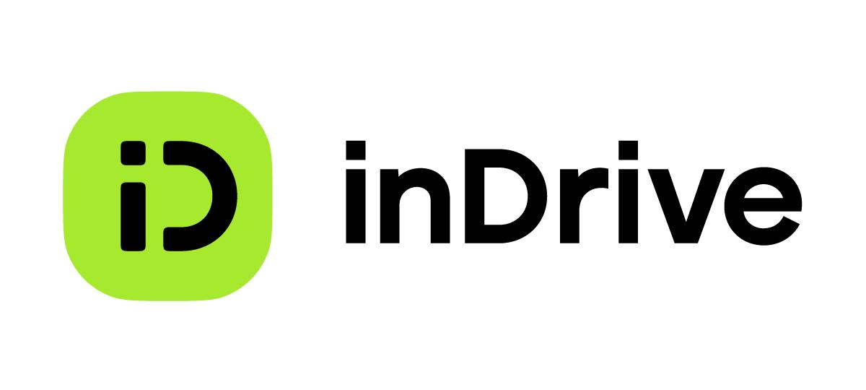

**De la movilidad al hobby y los oficios: 3 tips para emprender en plataformas digitales**

* *De acuerdo con datos del sector, actualmente 4 de cada 10 personas que emprenden lo hacen para contar con una segunda fuente de ingresos.*
* *En este contexto, plataformas como inDrive ofrecen opciones que van desde ofrecer un servicio de forma independiente hasta conducir un auto y hacer viajes con la comisión más baja del mercado y flujo de efectivo, entre otros beneficios.*

**Ciudad de México a 15 de noviembre de 2022.-** Ya sea por una necesidad particular ante el impacto laboral que la pandemia trajo para millones de personas, para explorar nuevos negocios o bien simplemente como una segunda opción de ingresos, el emprendimiento independiente en plataformas digitales vive un *boom* en México y Latinoamérica.

De hecho, hoy 44% de los emprendedores lo hacen para contar con una segunda fuente de ingresos; por su parte, el emprendimiento es una de las respuestas al desempleo (30%) originado por la emergencia sanitaria, también para seguir una pasión (28%) o por tener una idea de un nuevo producto o servicio (24%), de acuerdo con algunos datos del sector.

Con esto en mente, los expertos de [**inDrive**](https://indrive.com/es/city) —la plataforma global de TI, servicios, y una de las alternativas de movilidad de más rápido crecimiento en el mundo— comparten 3 tips para emprender en el mundo digital de manera sencilla:

**1. Del *hobby* a los servicios**

Para la mayoría de las personas, los pasatiempos o *hobbies* son parte de su día a día y en general responden a su estilo de vida: deportes, manualidades, algún oficio como carpintería, plomería, pintura, fabricación de artesanías o bien alguna especialidad en tejido o bordado, entre otros ejemplos.

En general, las manualidades y oficios se encuentran entre los principales 10 pasatiempos, luego de momentos de ocio como la Tv, reuniones con amigos, la música, etc. Esto se puede convertir en una opción de emprendimiento, y es que actualmente existen plataformas que al darse de alta brindan al usuario la oportunidad de ofrecer su talento con precios justos.

Datos de inDrive revelan cómo entre los servicios más solicitados están los relacionados con la belleza, como el estilismo; los servicios para mascotas; y la remodelación y limpieza del hogar.

**2. La evolución de las “nenis”**

A partir de la pandemia, el fenómeno de las “nenis” comenzó a cobrar relevancia, sobre todo en México. Básicamente se refiere a las mujeres que usan las redes sociales y algunos *marketplaces* para vender todo tipo de productos, como ropa, artículos de belleza, etcétera. De acuerdo con un [estudio](https://www.dgcs.unam.mx/boletin/bdboletin/2021_228.html) de la UNAM, las “nenis” generan ventas al día por aproximadamente 9.5 millones de pesos para unos 13 millones de hogares.

De esta manera, las nenis actuales pueden evolucionar sus emprendimientos a través de plataformas digitales en las que ha crecido la demanda por cuidadoras, niñeras, enfermeras, instructoras de baile, idiomas, de música, habilidades veterinarias o empleo doméstico. Así el “¿Dónde entregas, neni?” pasa a ser el “¿Dónde laboras, neni?”

**3. La movilidad como tendencia**

La movilidad en taxi *apps* ha crecido en los recientes años. De hecho, hoy 9 de cada 10 usuarios cuentan con una conexión a internet a través de su *smartphone*, donde solicitar transporte se ubica en el top 10 de actividades en línea, de acuerdo con [datos](https://www.ift.org.mx/comunicacion-y-medios/comunicados-ift/es/encuesta-nacional-sobre-disponibilidad-y-uso-de-tecnologias-de-la-informacion-en-los-hogares-endutih#:~:text=En%202021%2C%20se%20registraron%2024.3,casi%207.2%20millones%20de%20hogares.) del Inegi y la Asociación de [Internet](https://irp.cdn-website.com/81280eda/files/uploaded/18%C2%B0%20Estudio%20sobre%20los%20Habitos%20de%20Personas%20Usuarias%20de%20Internet%20en%20Mexico%202022%20%28Publica%29%20v2.pdf) MX. Por ello, muchos choferes, taxistas y usuarios con automóvil están volteando hacia esta oportunidad con mayor frecuencia.

Aquí, opciones como inDrive ofrecen beneficios clave que pueden hacer la diferencia si se busca desempeñar esta actividad, como el hecho de que se puede ver la ruta completa antes de aceptar cada viaje, hay un flujo de efectivo constante mediante transacciones en efectivo, así como una de las comisiones más bajas del mercado, del 9.5%.

Como vemos, la conectividad se traduce en una era boyante para los negocios digitales en plataformas, donde las posibilidades de ser un emprendedor a partir de los pasatiempos, la experiencia o el dominio de cierto campo u oficio, son más reales que nunca. Esto se traduce en una oportunidad para el empleo, una necesidad clave en la pospandemia.

-o0o-

**Sobre** [**inDrive**](https://indriver.com/es/city/)

inDrive es una plataforma global de TI y uno de los servicios de transporte privado en línea de más rápido crecimiento en el mundo. Sus servicios están disponibles en más de 700 ciudades de 47 países. La aplicación de inDrive se ha descargado más de 150 millones de veces. inDrive también ofrece otros servicios, incluyendo transporte interurbano, flete y carga, así como servicios de entrega en diferentes mercados. inDrive tiene su sede en Mountain View, California, opera centros regionales en América, Asia, Medio Oriente, África y los países de la CEI, y emplea a más de 2,400 personas. A principios de 2021, inDrive logró la categoría de unicornio, luego de cerrar una ronda de inversión de $140 millones con Insight Partners, General Catalyst y Bond Capital, que valoraron la empresa en $1,230 millones de dólares. Para obtener más información, visite [www.inDriver.com](http://www.indriver.com)

**Síguenos en:**

Facebook: <https://www.facebook.com/indrivermexico/>

Instagram: <https://www.instagram.com/indrivermx>

inDriver: <https://twitter.com/inDriver_Latam>

**Contacto para prensa**

another

Michelle de la Torre | Sr PR Another

[michelle.delatorre@another.co](mailto:michelle.delatorre@another.co)